МОСКОВСКИЙ ФИЗИКО-ТЕХНИЧЕСКИЙ ИНСТИТУТ (НАЦИОНАЛЬНЫЙ ГОСУДАРСТВЕННЫЙ УНИВЕРСИТЕТ)

Отчёт по эксперименту

Выполнил:
Перов Матвей
Группа:Б04-305

Долгопрудный, 2024
Оглавление
1. Введение 3
1.1. Цели 3
1.2. Задачи 3
2. Теория 3
2.1. Термины и определения 3
2.2. Физическая система 3
2.3. Экспериментальная установка 4
3. Программа и методика измерений 5
4. Обработка данных 5
5. Результаты 7

Введение

Цели
Усвоить принципы автоматизированных цифровых измерений; изучить процесс заряда и разряда конденсатора через резистор.

Задачи
Провести эксперимент и составить по нему структурированный отчёт; проверить справедливость теоретических расчетов зависимости напряжения на конденсаторе от времени, построить график.

Теория

Термины и определения
RC-цепь — электрическая цепь, состоящая из конденсатора и резистора.
Резистор — пассивный элемент электрических цепей, обладающий определённым постоянным или переменным значением электрического сопротивления.
Конденсатор — устройство для накопления заряда и энергии электрического поля.

Физическая система
Исследуемая физическая система представляет собой RC-цепь, схема которой приведена на Рис.1. При замкнутом ключе происходит зарядка конденсатора C, а при размыкании ключа происходит процесс разрядки через резистор R.
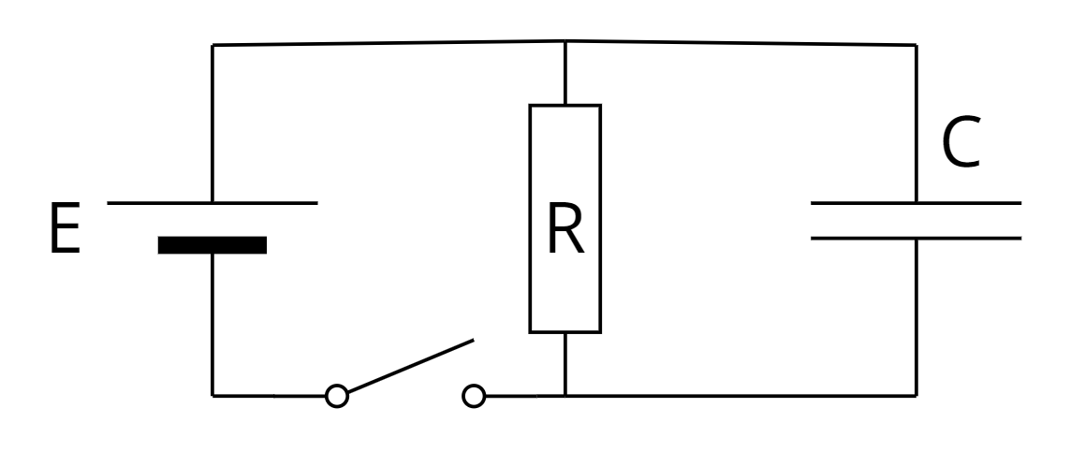
Рисунок 1 — схема RC-цепи.
Получим зависимость напряжения на конденсаторе от времени. В начальный момент времени после замыкания ключа (t_{з}=0) заряд на конденсаторе равен нулю и силу тока в цепи можно найти по закону Ома
(1)
В то же время
(2)
, где Q — заряд конденсатора. Напряжение на конденсаторе равно
(3)
, где C — ёмкость конденсатора, t — время измерений. По второму закону Киргхофа
(4)
Решая уравнение (4), получаем зависимость силы тока от времени
(5)
Подставляя (5) в (4), получаем
(6)
, где τ — постоянная времени заряда конденсатора.

Экспериментальная установка
Экспериментальная установка представляет собой спаянную на занятии 7 плату (Рис.2), подключенную к Raspberry Pi. Основным элементом платы является RC-цепь, также на ней присутствует кнопка, при нажатии которой происходит разрядка конденсатора через маленький резистор. Экспериментальные данные обрабатываются компьютером и выводятся на экран монитора в виде графика и некоторых параметров установки таких, как шаг квантования и частота дискретизации.
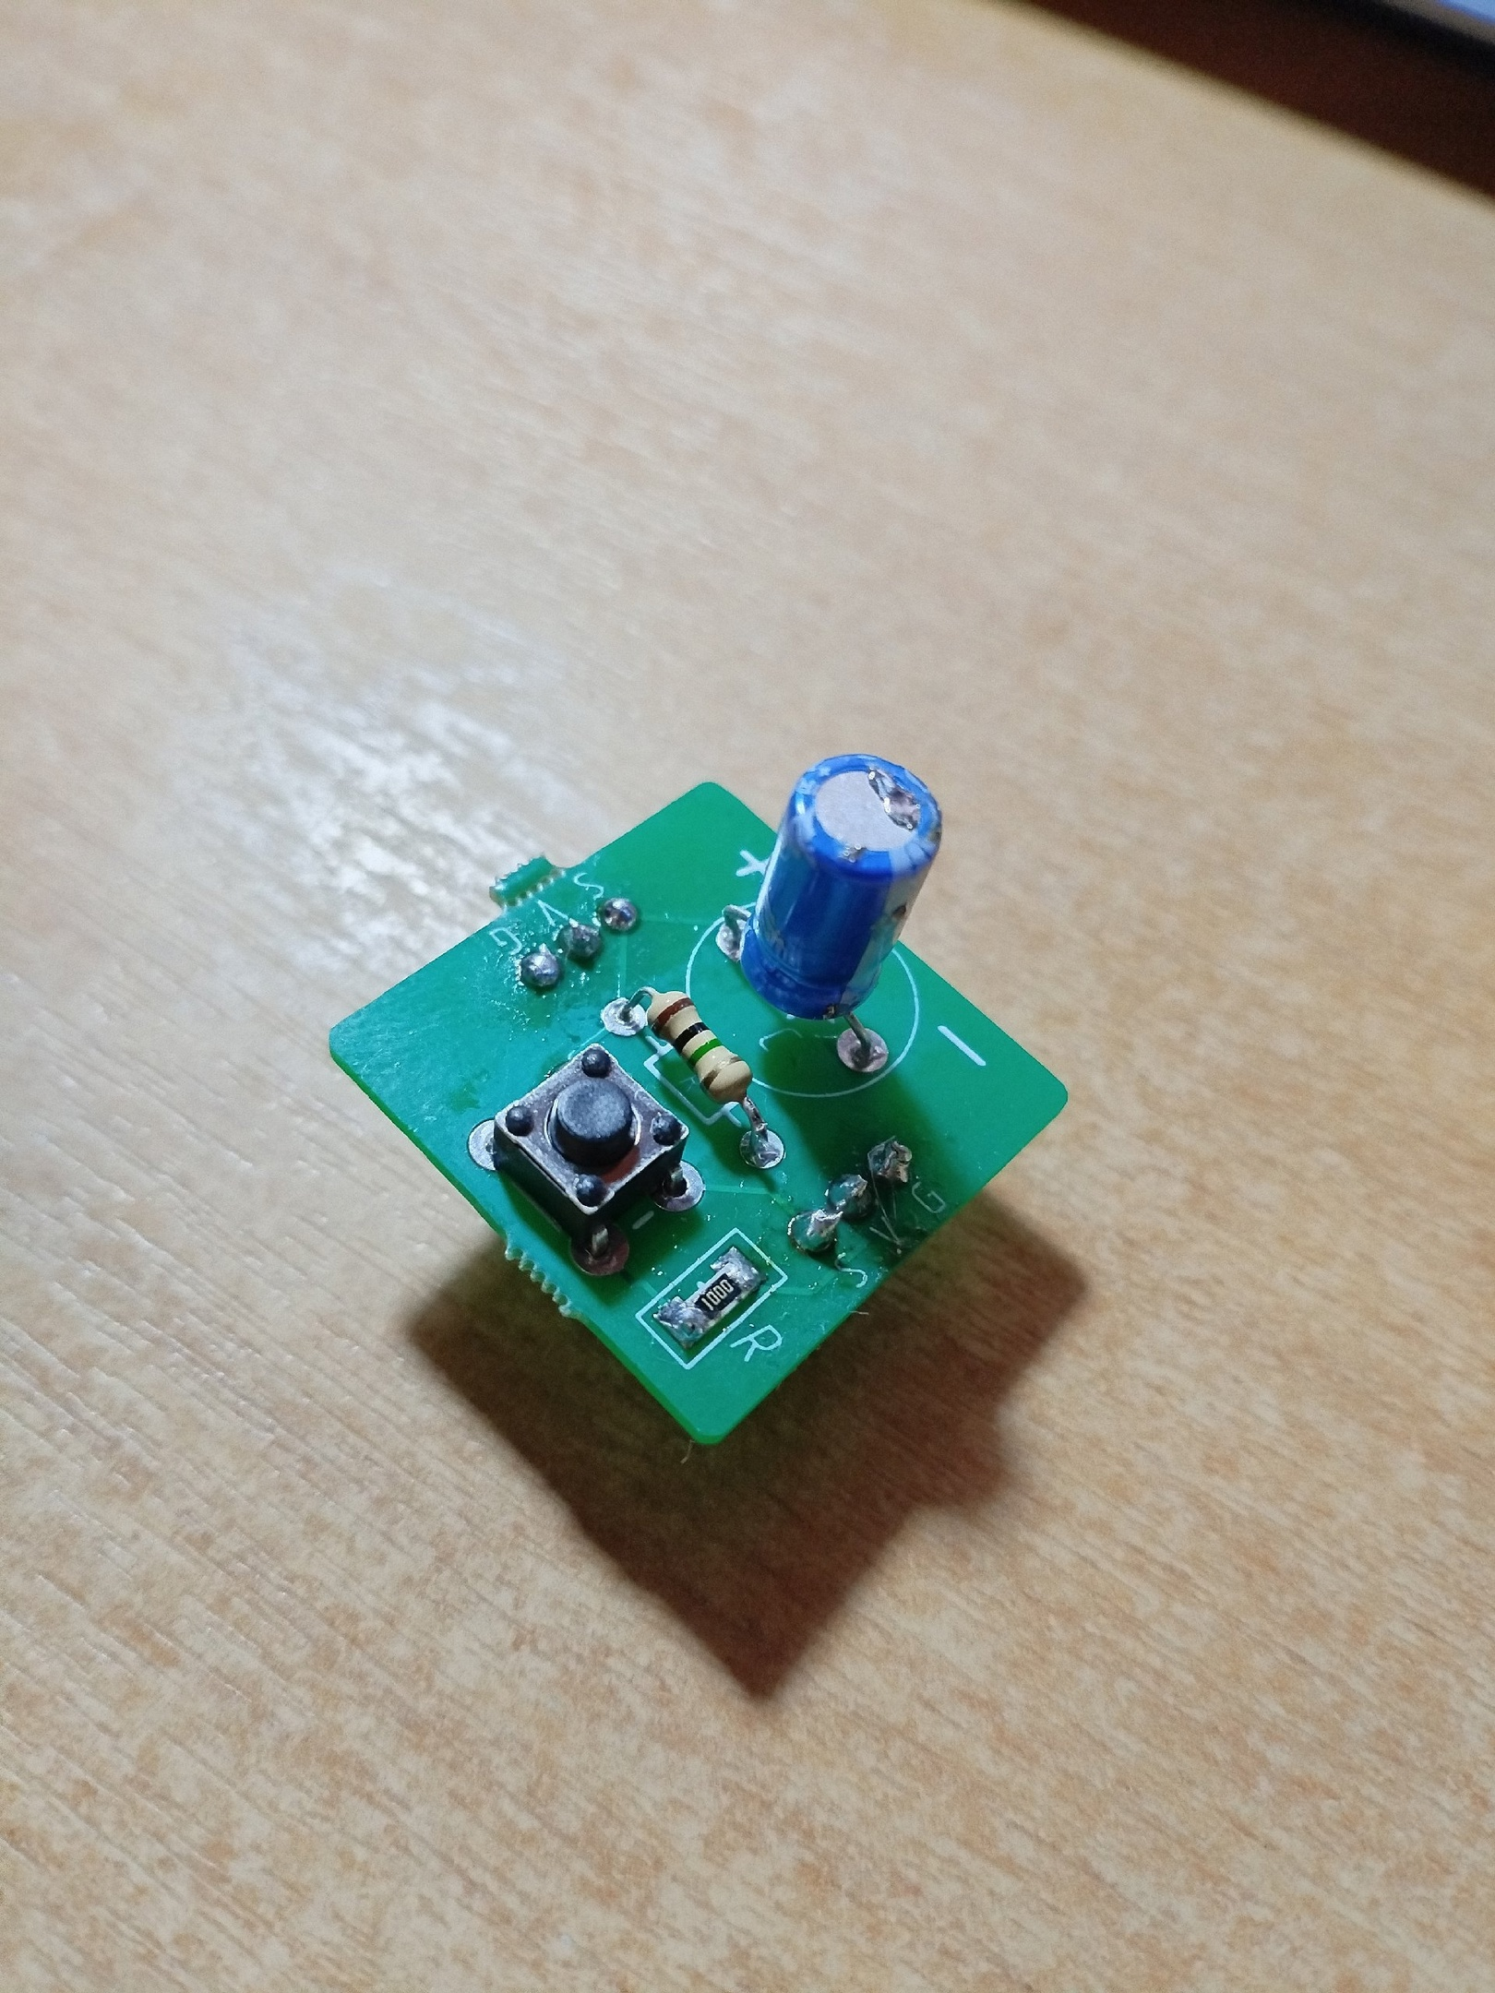
Рисунок 2 — фото экспериментальной установки.

Программа и методика измерений
С помощью модуля COMP и метода поразрядного взвешивания компьютер преобразует аналоговый сигнал, подаваемый платой в цифровой и записывает измеренное на конденсаторе напряжение в файл data.txt.

Обработка данных
С помощью библиотек Matplotlib и numpy по имеющимся данным строится график, который редактируется с помощью методов из Matplotlib.pyplot. Графики до и после работы над их внешним видом приведены на Рис.(3) и Рис(4).
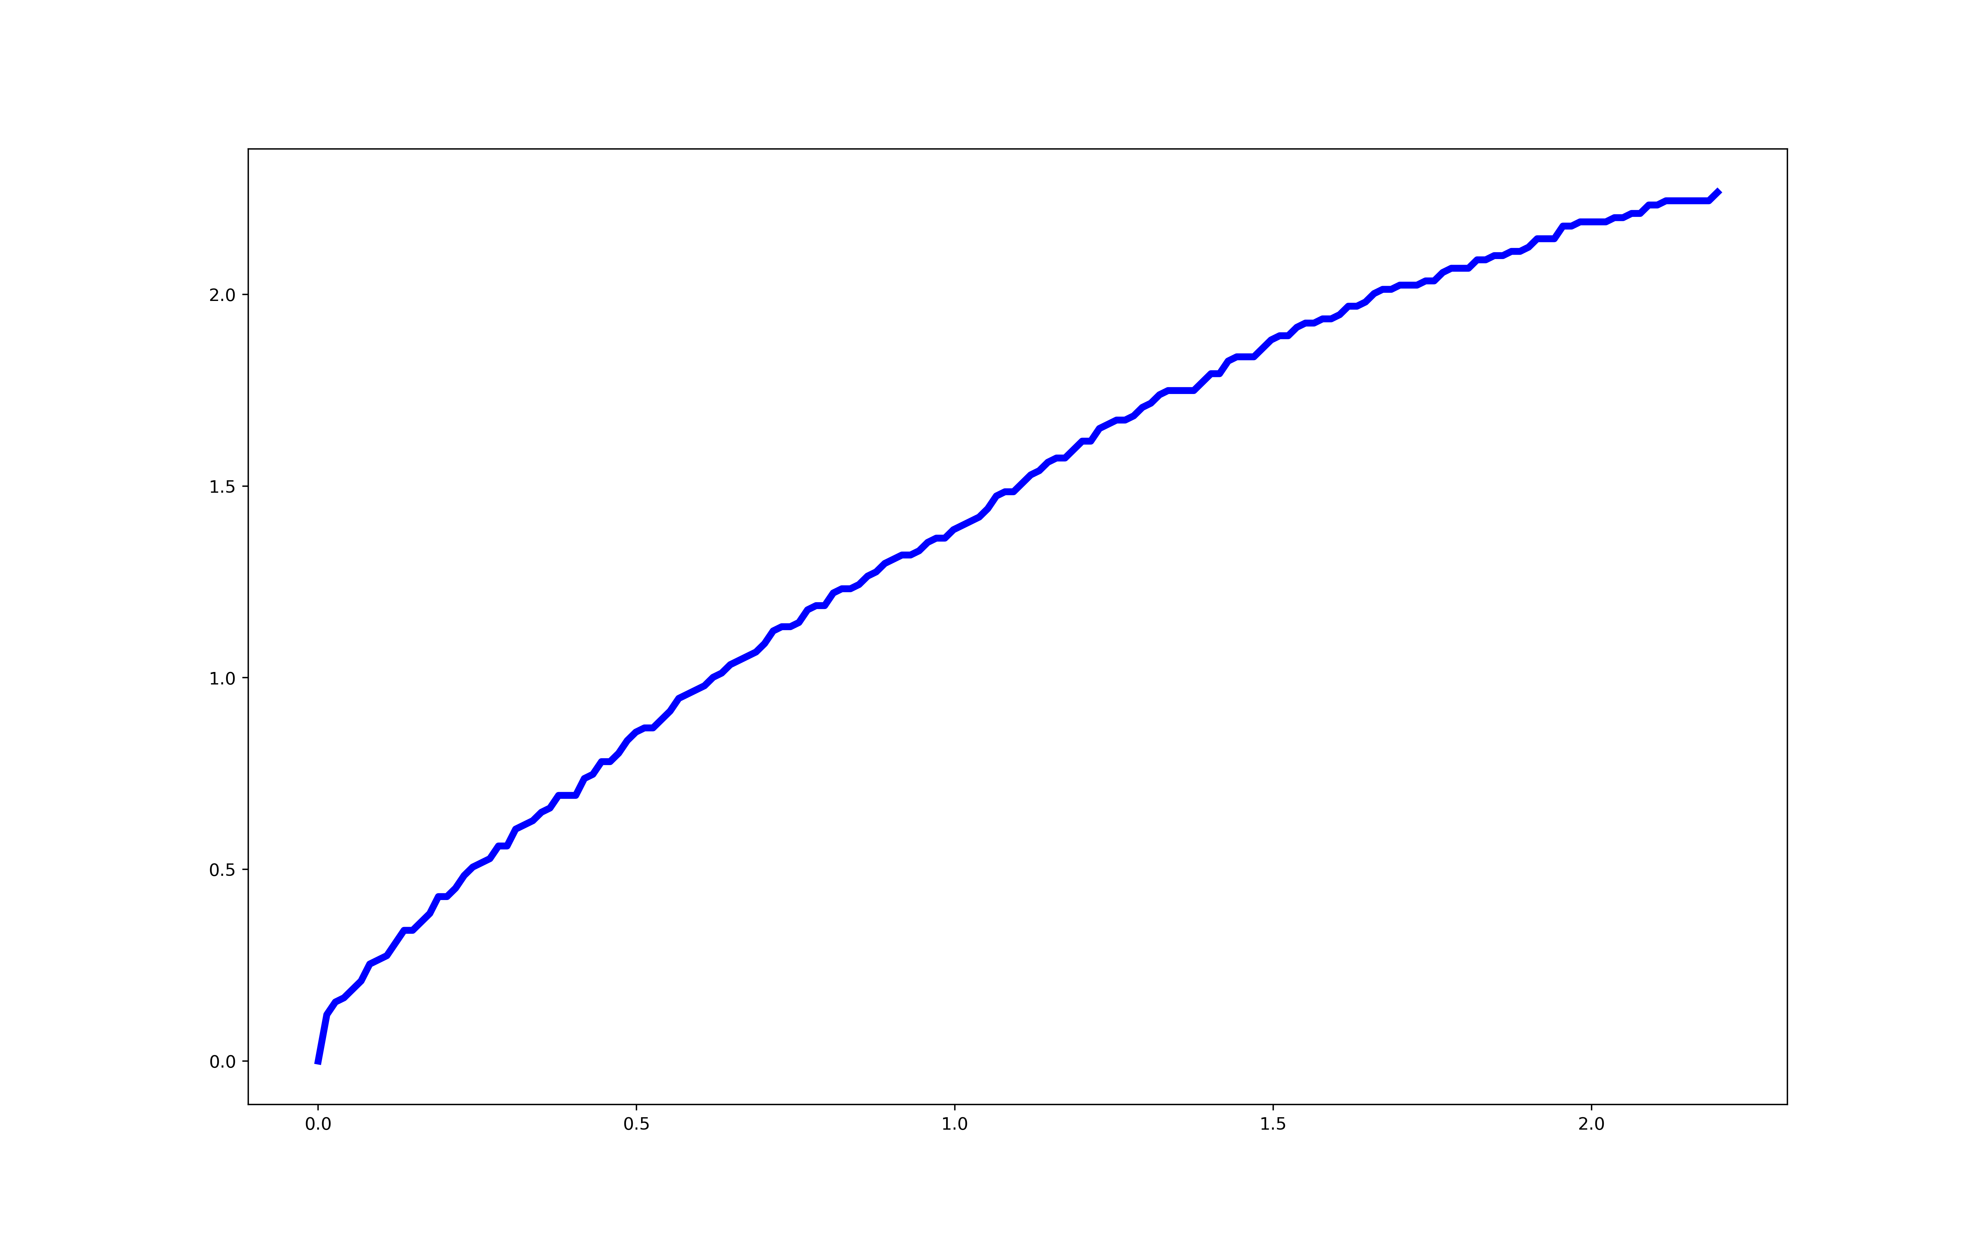  Рисунок 3 — схематичный график. | 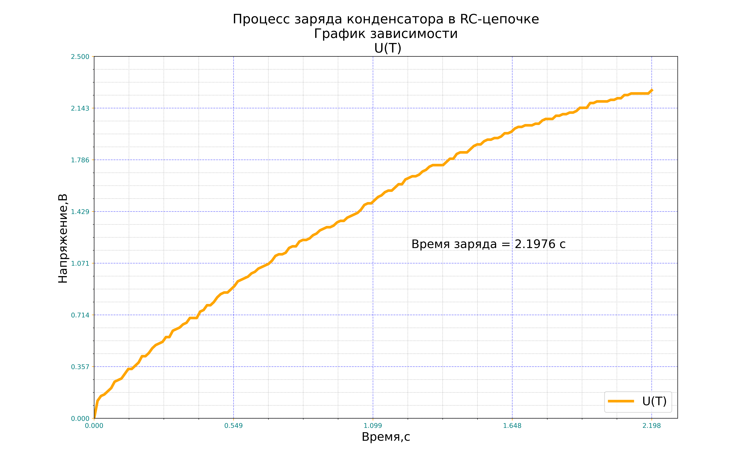  Рисунок 4 — график зависимости U(T).

Увеличенный график U(T) (T – время измерений) приведён на Рис(5)

Рисунок 5 — график зависимости U(T).

Результаты
Усвоены принципы автоматизированных цифровых измерений; изучен процесс заряда и разряда конденсатора через резистор; построен график зависимости U(T)(Рис(5)). Рассчитано время заряда конденсатора t_{з}=2.1975 c.

